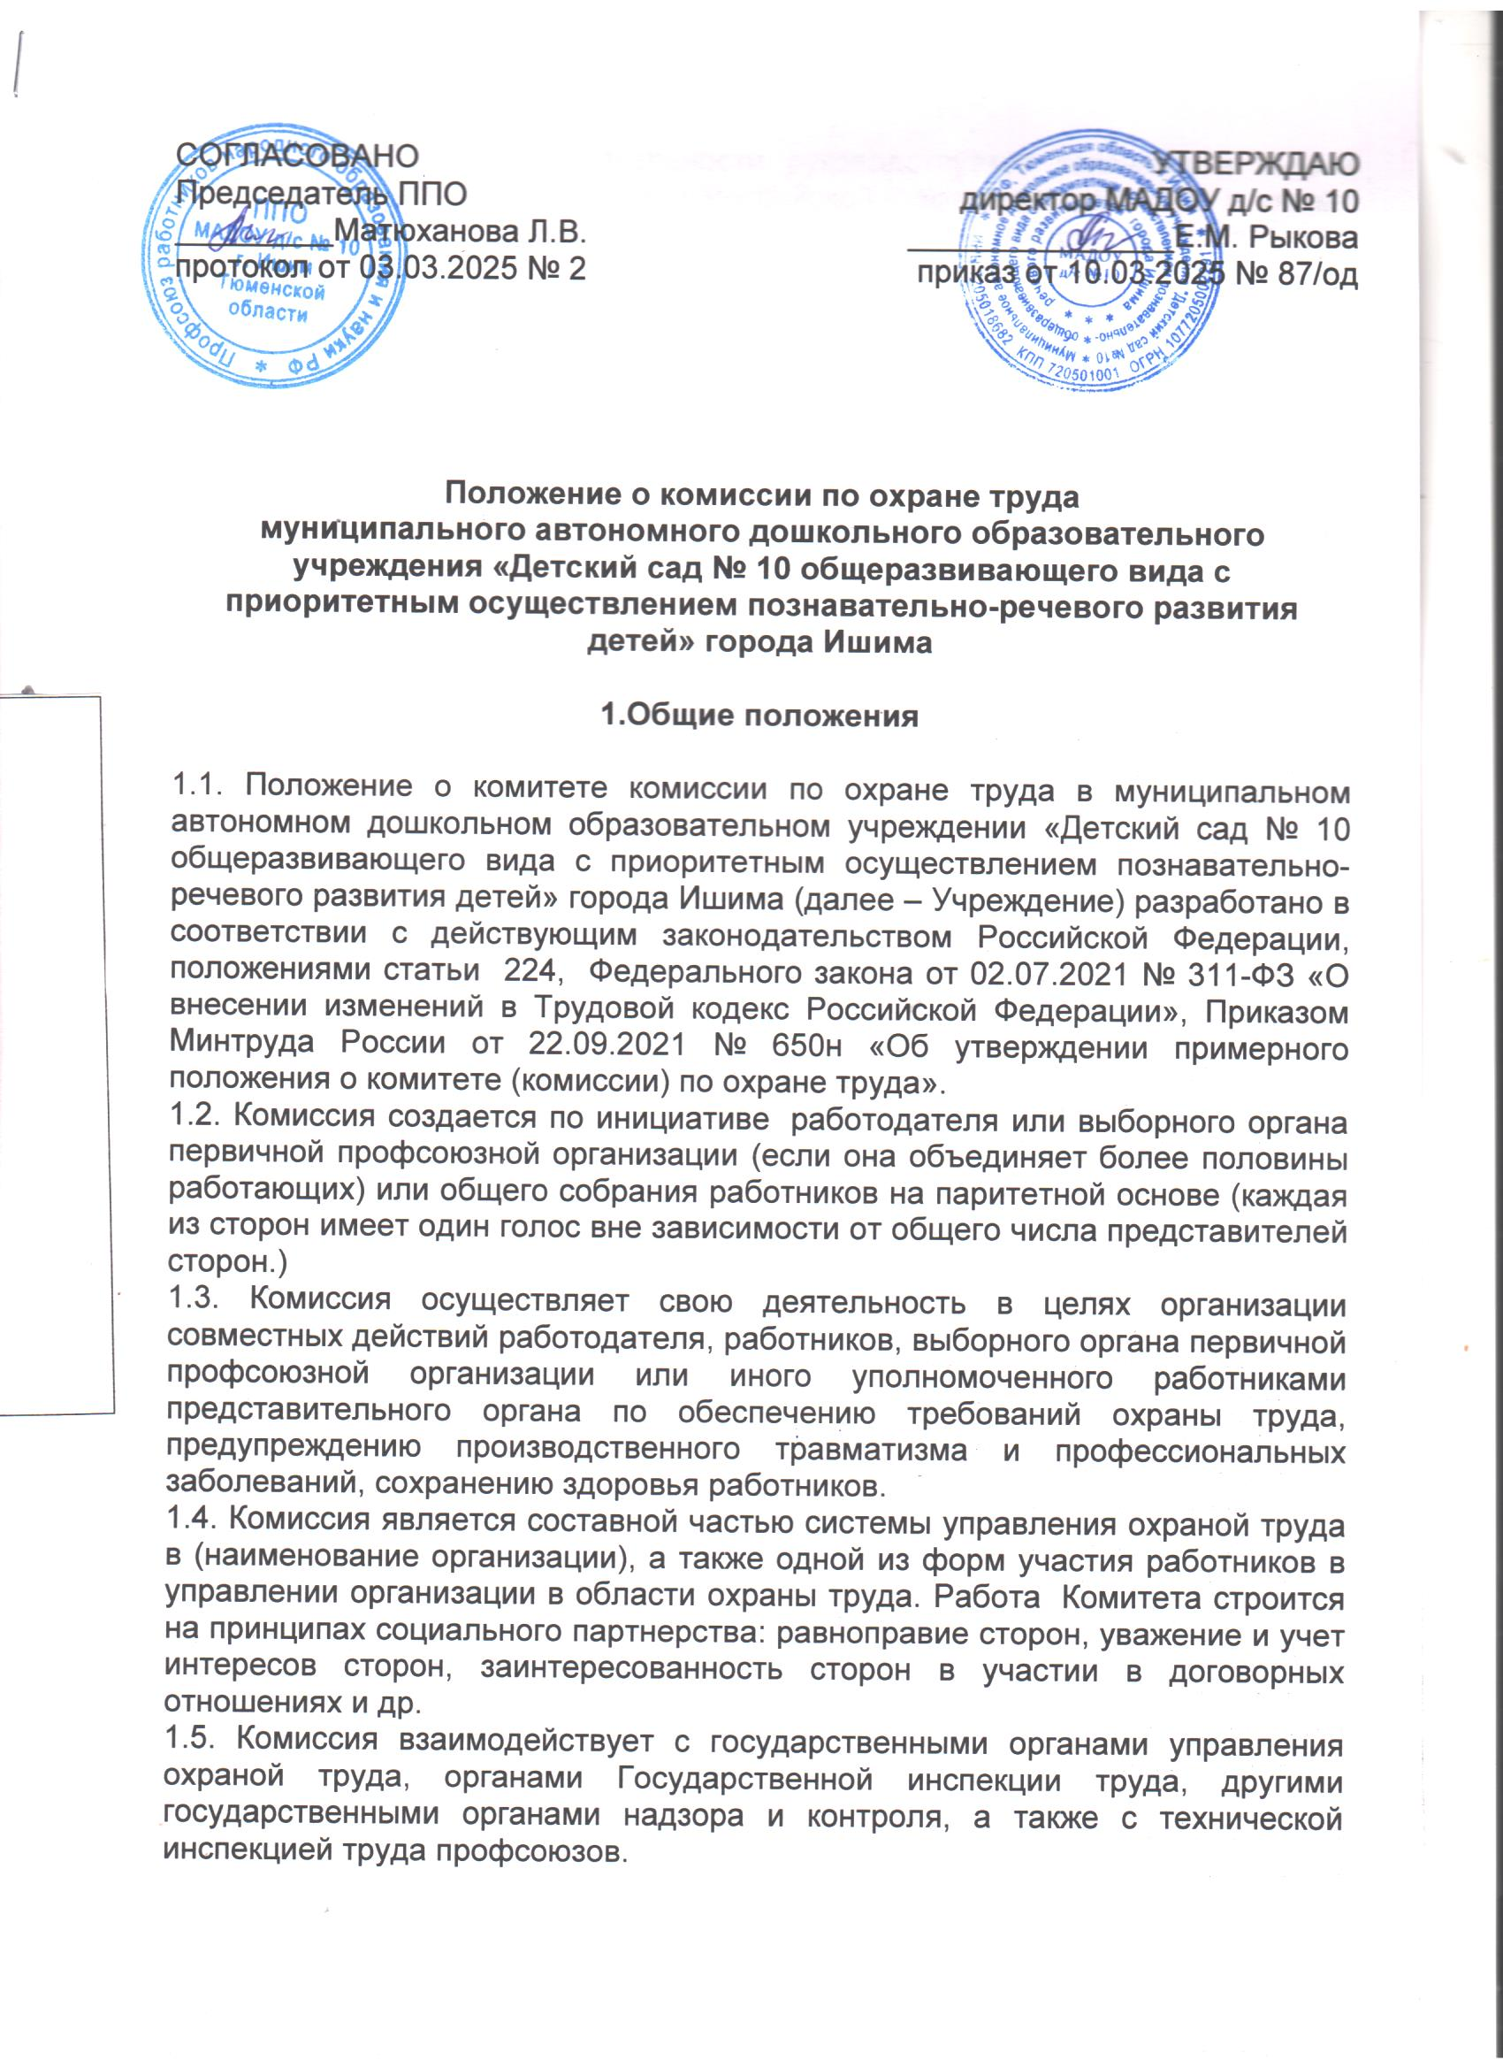
1.6. Комиссия в своей деятельности руководствуется законами и иными нормативными правовыми актами Российской Федерации, законами и иными нормативными правовыми актами об охране труда, региональным, отраслевым (межотраслевым), территориальным соглашениями, коллективным договором, соглашением по охране труда, локальными нормативными актами организации.
1.7.Члены Комиссии должны проходить обучение по охране труда в обучающей организации за счет средств организации или средств Фонда социального страхования Российской Федерации по направлению работодателя не реже одного раза в три года.
1.8. Более четкое разграничение функций между Комиссии и другими субъектами системы управления охраной труда в организации прописано в Положении о системе управления охраной труда.
1.9. Срок полномочий комиссии соответствует сроку действия коллективного договора или соглашения. При необходимости (неудовлетворительная работа, увольнение членов комиссии т.п.) каждая сторона вправе отозвать из состава комиссии своих представителей и выдвинуть новых.

2. Задачи Комиссии по охране труда

2.1. Разработка и дальнейшее совершенствование программы совместных действий работодателя, работников, профессиональных союзов и (или) иных уполномоченных представительных органов работников (при наличии таких представительных органов) по обеспечению безопасных условий труда и соблюдению требований охраны труда.
2.2. Рассмотрение проектов локальных нормативных актов работодателя по охране труда и формирование предложений по их корректировке в целях недопущения противоречий с требованиями действующего законодательства или ущемления прав работников.
2.3. Участие в организации и проведении контроля за состоянием условий труда на рабочих местах, выполнением требований охраны труда, а также за правильностью обеспечения и применения работниками средств индивидуальной и коллективной защиты.
2.4. Подготовка и представление работодателю предложений по улучшению условий и охраны труда по результатам проведения проверок, а также на основе анализа причин производственного травматизма и профессиональной заболеваемости.
2.5. Рассмотрение результатов проведения специальной оценки условий труда и оценки профессиональных рисков, поступивших особых мнений, а также замечаний и предложений первичной профсоюзной организации и (или) иных уполномоченных представительных органов работников (при наличии таких представительных органов).
2.6.Содействие работодателю в информировании работников о состоянии условий и охраны труда на рабочих местах, существующем риске повреждения здоровья и о полагающихся работникам компенсациях за работу во вредных и (или) опасных условиях труда, средствах индивидуальной защиты.

3. Функции Комиссии по охране труда

3.1. Рассмотрение предложений работодателя, работников, выборного органа первичной профсоюзной организации или иного уполномоченного работниками представительного органа с целью выработки рекомендаций по улучшению условий и охраны труда.
3.2. Содействие работодателю в организации обучения по охране труда, безопасным методам и приемам выполнения работ, а также в организации проверки знаний требований охраны труда и проведения инструктажей по охране труда.
3.3. Участие в проведении проверок состояния условий и охраны труда на рабочих местах, рассмотрении их результатов, выработка предложений работодателю по приведению условий и охраны труда в соответствие с обязательными требованиями охраны труда.
3.4. Информирование работников о проводимых мероприятиях по улучшению условий и охраны труда, профилактике производственного травматизма, профессиональных заболеваний.
3.5. Информирование работников о результатах специальной оценки условий труда на их рабочих местах, в том числе о декларировании соответствия условий труда на рабочих местах государственным нормативным требованиям охраны труда.
3.6. Информирование работников о действующих нормативах по обеспечению смывающими и обезвреживающими средствами, прошедшей обязательную сертификацию или декларирование соответствия специальной одеждой, специальной обувью и другими средствами индивидуальной защиты, содействие осуществляемому у работодателя контролю за обеспечением ими работников, правильностью их применения, организацией их хранения, стирки, чистки, ремонта, дезинфекции и обеззараживания.
3.7. Содействие работодателю в мероприятиях по организации проведения предварительных при поступлении на работу и периодических медицинских осмотров и учету результатов медицинских осмотров при трудоустройстве.
3.8. Содействие своевременной бесплатной выдаче работникам, занятым на работах с вредными (опасными) условиями труда, молока и других равноценных пищевых продуктов, лечебно-профилактического питания.
3.9. Содействие работодателю в рассмотрении вопросов финансирования мероприятий по охране труда, обязательного социального страхования от несчастных случаев на производстве и профессиональных заболеваний, а также осуществлении контроля за расходованием средств, направляемых на предупредительные меры по сокращению производственного травматизма и профессиональной заболеваемости.
3.10. Содействие работодателю во внедрении более совершенных технологий производства, нового оборудования, средств автоматизации и механизации производственных процессов с целью создания безопасных условий труда, ликвидации (сокращении числа) рабочих мест с вредными (опасными) условиями труда.
3.11. Подготовка и представление работодателю предложений по совершенствованию организации работ с целью обеспечения охраны труда и сохранения здоровья работников, созданию системы поощрения работников, соблюдающих требования охраны труда.
3.12. Подготовка и представление работодателю, выборному органу первичной профсоюзной организации или иному уполномоченному работниками представительному органу предложений по разработке проектов локальных нормативных актов по охране труда, участие в разработке и рассмотрении указанных проектов.
3.13. Содействовать работодателю в рассмотрении обстоятельств, выявление причин, приводящих к микроповреждениям (микротравмам).

4. Права Комиссии по охране труда

4.1. Запрашивать от работодателя информацию о состоянии условий труда на рабочих местах, производственного травматизма и профессиональной заболеваемости, наличии опасных и вредных производственных факторов и принятых мерах по защите от их воздействия, о существующем риске повреждения здоровья.
4.2. Заслушивать на заседаниях комиссии сообщения работодателя (его представителей), руководителей структурных подразделений и других работников организации по вопросам об обеспечении безопасных условий и охраны труда на рабочих местах работников и соблюдении их гарантий и прав на охрану труда.
4.3. Заслушивать на заседаниях комиссии руководителей структурных подразделений работодателя и иных должностных лиц, работников, допустивших нарушения требований охраны труда, повлекшие за собой тяжелые последствия, и вносить работодателю предложения о привлечении их к ответственности в соответствии с законодательством Российской Федерации.
4.4. Участвовать в подготовке предложений к разделу коллективного договора (соглашения) по охране труда по вопросам, находящимся в компетенции комиссии.
4.5. Вносить работодателю предложения о стимулировании работников за активное участие в мероприятиях по улучшению условий и охраны труда.
4.6. Содействовать разрешению трудовых споров, связанных с применением законодательства об охране труда, изменением условий труда, предоставлением работникам, занятым во вредных и (или) опасных условиях труда, предусмотренных законодательством гарантий и компенсаций.
4.7.Посещать беспрепятственно рабочие места работников и соответствующие службы организации для выяснения вопросов, входящих в компетенцию комиссии.

5.Состав Комиссии по охране труда

5.1. Численность членов комиссии по охране труда определяется в зависимости от численности работников, занятых у работодателя, организационной структуры, специфики производства и других особенностей по взаимной договоренности сторон, представляющих интересы работодателя и работников.
5.2. Выдвижение в комиссию представителей работников проводится выборным органом первичной профсоюзной организации (если она объединяет более половины работающих) или собранием работников. Представители работодателя организации назначаются приказом руководителя. Состав комиссии утверждается приказом (распоряжением) работодателя.
5.3. Комиссия избирает из своего состава председателя, заместителей от каждой стороны социального партнерства и секретаря - работника службы охраны труда. Председателем комиссии, как правило, является непосредственно работодатель или его уполномоченный представитель, одним из заместителей является представитель выборного органа первичной профсоюзной организации или иного уполномоченного работниками представительного органа.
5.4. Заместители председателя комиссии по указанию или по согласованию с председателем комиссии осуществляют его функции и имеют право подписи документов при отсутствии председателя.
5.5. Секретарь комиссии осуществляет:
- оперативный контроль за исполнением планов, рекомендаций комиссии;
- выполняет указания председателя или заместителей председателя;
- оповещает членов комиссии, а также привлекаемых к работе с ней о времени и месте проводимых мероприятий;
- по согласованию в установленном порядке может представлять комиссию в других общественных формированиях, осуществлять необходимые связи со средствами массовой информации.

6. Организация деятельности Комиссии по охране труда

6.1. Члены комиссии выполняют свои обязанности на общественных началах. Комитет осуществляет свою деятельность в соответствии с планом работы, который принимается на заседании Комитета и утверждается председателем.
6.2. Заседания комиссии проводятся по мере необходимости, но не реже 2 раз в год.
6.3. Заседания комиссии должны протоколироваться.
6.4. Решения комиссии принимаются в форме постановления и носят для работодателя рекомендательный характер.
6.5. Обеспечение деятельности комиссии, его членов (освобождение от основной работы на время исполнения обязанностей, прохождения обучения и т.п.) устанавливается коллективным договором, локальным нормативным актом организации.
6.6. Комиссия ежегодно информирует собрание работников о проделанной ими работе.
6.7. Выборный орган первичной профсоюзной организации или собрание работников вправе отзывать из комиссии своих представителей и выдвигать в его состав новых представителей. Работодатель вправе своим решением отзывать своих представителей из комиссии и назначать вместо них новых представителей.
6.8. Делопроизводство комиссии. Для осуществления своей деятельности комиссия должна иметь следующую документацию:
- список членов комиссии, утвержденный приказом работодателя;
- планы работы: перспективный (на год), текущий (квартальный, месячный) планы работы (в соответствии с принятым планированием в организации);
- книга протоколов заседаний комиссии;
- удостоверения об обучении членов комиссии;
- статистические отчеты по установленным формам.

7. Заключительные положения

7.1. Настоящее Положение о комиссии по охране труда организации утверждается приказом работодателя с учетом мнения выборного органа первичной профсоюзной организации и вступает в силу с момента его утверждения.
7.2. Решение о внесении изменений или дополнений в Положение о комиссии организации принимается работодателем с учетом мнения выборного органа первичной профсоюзной организации.
7.3. Хранится положение о комиссии по охране труда до принятия нового положения или отмены действующего документа.

